XXX项目

用
户
手
册

XXX有限公司
年 月编制
目 录
第1章 引言 1
1.1 编写目的 1
1.2 软件背景 1
第2章 操作系统安装 2
2.1 硬件环境 2
第3章 Oracle数据库安装 17
3.1 前期准备 17
3.2 安装流程 18
第4章 项目应用部署 25
4.1 Web应用程序发布 25
4.1.1 JDK的安装 25
4.1.2 Tomcat的安装 27
4.1.3 Web应用程序部署 27
4.2 数据库部署 28
4.3 系统部署信息汇总 29
第5章 系统管理员平台维护 30
5.1 数据字典 30

- 引言
  - 编写目的
为了让XXXX管理软件的最终用户对系统有更加完整的了解，现将系统所需要的运行环境、部署情况及安全性设置做一个详细说明。
该文档主要面向这套软件的管理者和维护者。本文详细的描述了软件安装的硬件环境、软件环境和安装部署情况。用户可以根据这些信息对系统进行必要的操作，维护系统、升级系统，保证系统安全、稳定、高效的运行。
  - 软件背景
为了更好的管理和XXX公司的项目，使管理规范化，提高工作效率，使项目中的成员及时沟通，在XXX公司XXXX处提出大量需求的情况下，XXX公司根据提出的需求，开发出了XXX公司XXX软件系统。该系统面上公司所管辖的项目，系统安装在管道公司调度中心的机房。

- Oracle数据库安装
  - 前期准备
Oracle Database是Oracle公司推出的商业级数据库，技术先进并且拥有很高的可靠性，是企业级数据库应用的首选。
安装Oracle数据库之前，需要根据应用的需要确定如下内容：
- 确定具体的Oracle 数据库发布版本；
- 根据操作系统、硬件平台选择并下载该版本的安装软件包；
- 下载对应版本的软件补丁包。
目前，Oracle在Windows和Linux都有对应的发布版本。两种操作系统的图形界面安装过程完全一致，不同的是Linux系统需要配置软件运行环境。下面简要介绍一下Linux下安装Oracle数据库的系统配置。
1）创建oracle用户及组
[root@GDGS ~]# /usr/sbin/groupadd dba
[root@ GDGS ~]# /usr/sbin/groupadd oinstall
[root@ GDGS ~]# /usr/sbin/groupadd oinstall
[root@ GDGS ~]# /usr/sbin/useradd -g oinstall -G dba oracle
2）修改系统参数
[root@ GDGS ~]# vi /etc/sysctl.conf
将对应的系统参数修改为：
kernel.shmmax = 2294967295
kernel.shmmni = 4096
kernel.sem = 250 32000 100 128
fs.file-max = 65536
net.ipv4.ip_local_port_range = 1024 65000
net.core.rmem_default = 1048576
net.core.rmem_max = 1048576
net.core.wmem_default = 262144
net.core.wmem_max = 262144
3）配置oracle用户系统变量
[root@ GDGS ~]# vi /home/oracle/.bash_profile
添加如下oracle系统变量：
export ORACLE_BASE=/opt/app/oracle
export ORACLE_HOME=/opt/app/oracle/product/10.2.0/db_1
export ORACLE_SID=pcmdb
export NLS_LANG="Simplified Chinese_CHINA.ZHS16GBK"
export ORA_NLS33=$ORACLE_HOME/ocommon/nls/admin/data

export ORACLE_DOC=$ORACLE_HOME/doc
CLASSPATH=$ORACLE_HOME/jre:$ORACLE_HOME/JRE
CLASSPATH=$CLASSPATH:$ORACLE_HOME/jlib
CLASSPATH=$CLASSPATH:$ORACLE_HOME/rdbms/jlib
CLASSPATH=$CLASSPATH:$ORACLE_HOME/jdbc/lib/classes12.jar
CLASSPATH=$CLASSPATH:$ORACLE_HOME/jdbc/lib/nls_charset12.jar
export CLASSPATH

PATH=$ORACLE_HOME/bin:/usr/ccs/bin:$PATH
export PATH
完成上述基本配置过程后，就可以进入图形化安装界面进行数据库的安装及配置了。
  - 安装流程
在完成了Oracle数据库安装准备工作后，安装过程进入图形化界面。Oracle系列数据库安装流程基本一致，下面以最常用的Oracle 10g为例介绍安装的整个过程。
第1步：运行安装介质中的软件安装向导（windows为setup.exe，Linux中为runInstaller.sh）后，出现安装引导界面。
在引导界面中提示用户选择安装的模式。安装模式分为“基本安装”和“高级安装”两种，为了能更好的根据需求定制数据库，建议在选择“高级安装”模式进行安装。
选择完安装模式后，单击“下一步”进入下一个安装界面。
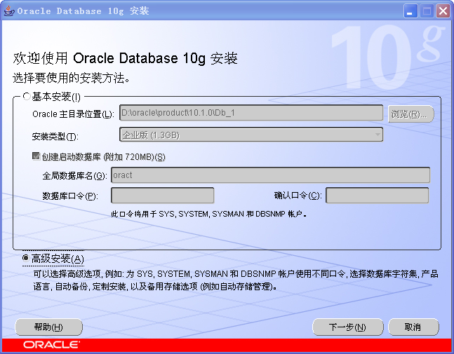
第2步：指定Oracle数据库安装文件的存放路径、oracle_home_name变量及oracle_home变量。该配置一般保持默认即可，单击“下一步”进入下一个安装界面。
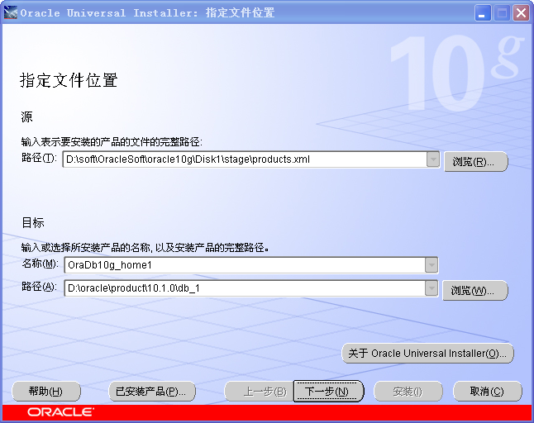
第3步：选择需要安装的oracle数据库类型。安装类型分为“企业版”、“标准版”、“个人版”和“自定义”等四种类型。由于“企业版”具有最好的扩展性和最强的功能，并且为企业级应用做了一定的优化，所以在安装过程中推荐选择“企业版”类型。选择完数据库安装类型后，点击“下一步”进入下一个安装界面。
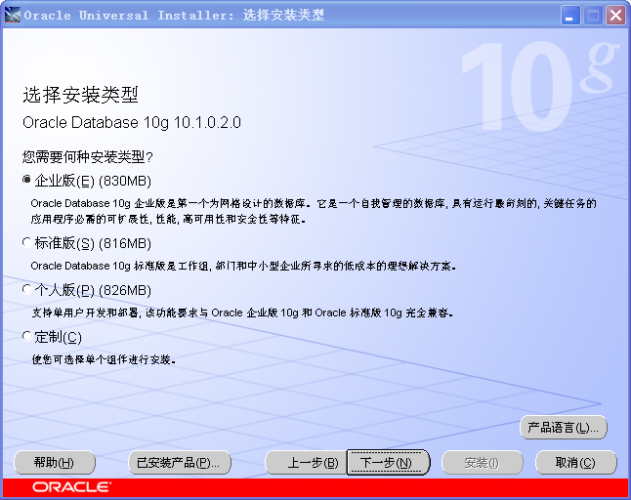
第4步：选择数据库安装配置。用户需要根据当前数据库的用途来确定数据库的安装配置，对应当前系统来说默认选择“普通”就能满足需要。保持默认选择，点击“下一步”进入下一个安装界面。
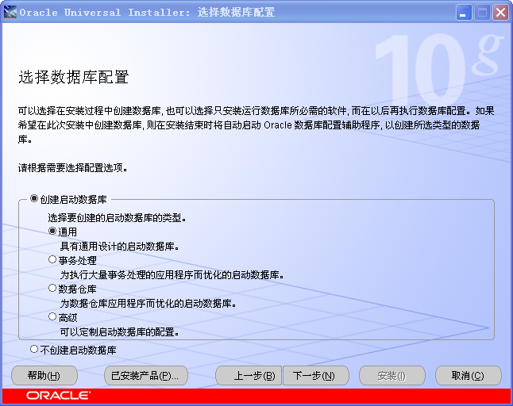
第5步：指定数据库选项。页面中需要制定安装数据库的全局数据库名称和SID，数据库字符集等。
其中，全局数据库名称和SID保持一致即可；如果选择“创建带样本方案的数据库，OUI会在数据库中创建HR、OE、SH等范例方案（sample schema）。
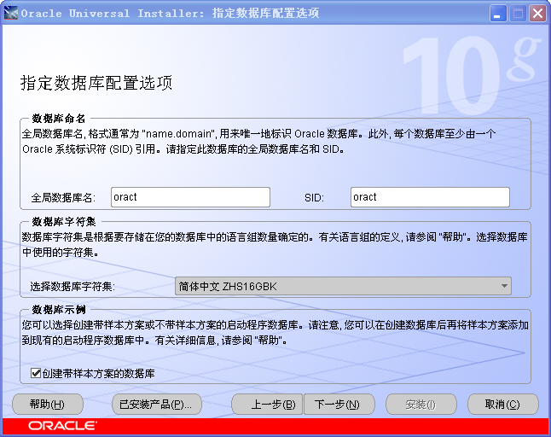
第6步：配置数据库文件存储选项。为了能够保证oracle数据库和操作系统都能维护数据库文件，通常情况下选择“文件系统”即可。配置完成后，点击“下一步”进入下一个安装界面。
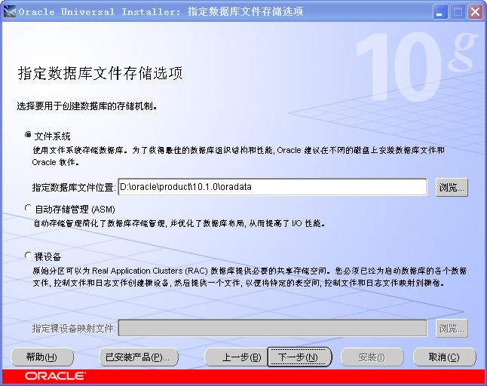
第7步：此时，安装向导进入备份和恢复选项的配置界面。备份与恢复配置可以在数据库安装完成后通过命令和脚本来执行，此时保持默认配置。点击“下一步”进入下一个安装界面。
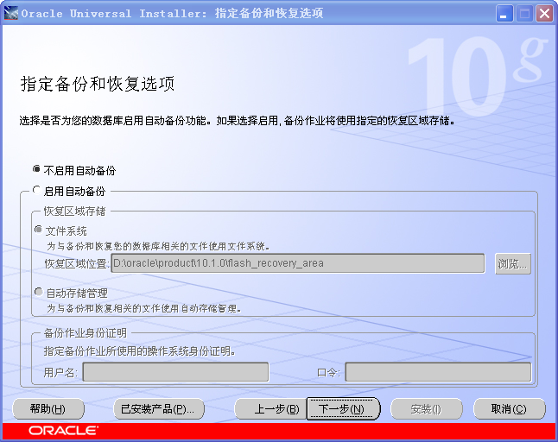
第8步：配置oracle数据库用户密码。在密码配置界面中，用户可以分别为每个用户指定密码也可以为默认用户指定统一的密码。完成密码配置工作后，点击“下一步”进入下一个安装界面。
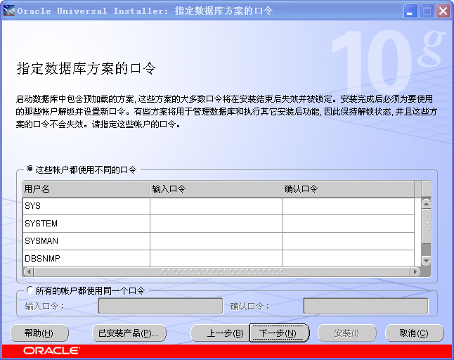
第9步：安装向导在文件拷贝过程开始时会给出如下界面的安装配置信息，用户确认无误后点击“安装”进入软件安装过程。
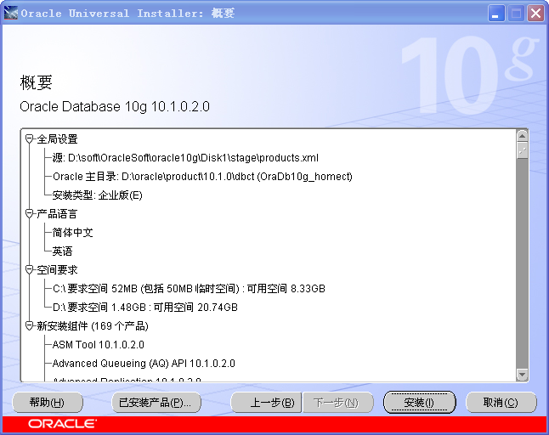
第10步：整个安装过程大约需要30分钟，安装完成后安装向导会提示用户安装完成。
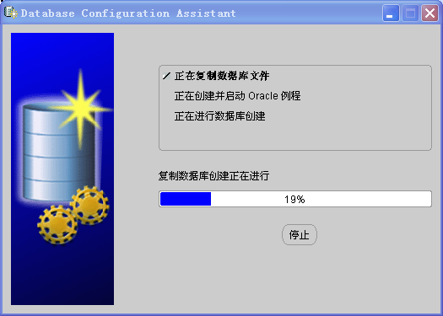

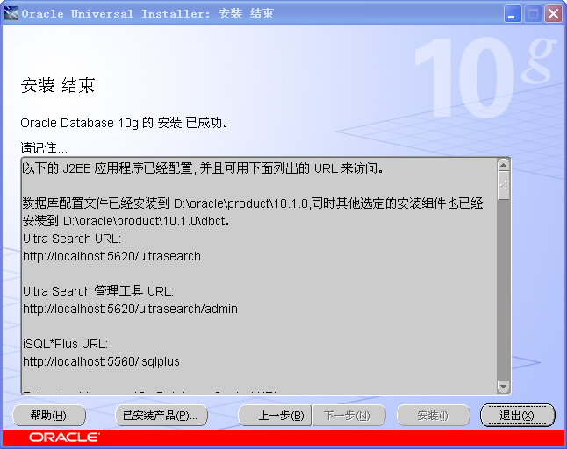
第11步：检查oracle系统服务。安装完成后，安装程序会自动创建oracle启动服务。
在Linux下可以通过命令：
[oracle@ GDGS ~]$ ps –ef | grep ora
查看当前oracle运行情况。
当oracle线程都正常运行时，oracle的安装也就完成了。
- 项目应用部署
  - Web应用程序发布
当前企业级软件编写基本都是用java语言来完成，本系统也是是用java语言来完成的。由于java语言的高可移植性和跨平台能力，从而使得了应用程序能够“一次编译，处处运行”。
应用程序运行需要一个基本的运行环境，也就是说需要JDK和web容器的支持。下面就来介绍如何构建这样一个系统发布的平台。
    - JDK的安装
首先，根据应用的要求、操作系统的种类和硬件结构选择对应的JDK安装程序。在选择完成后，进入下面的安装过程。
1）在Linux下安装过程非常简单，将需要安装的JDK软件包拷贝到目标路径下运行即可。
[root@ GDGS ~]# ./jdk-6u21-linux-x64.bin
运行完成后就完成了JDK的安装。
2）在windows下安装过程同样非常简单。
第1步：找到下载的JDK安装包，双击后弹出安装准备界面。
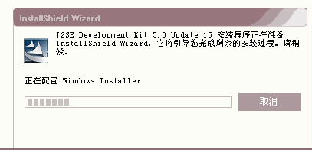
第2步：在安装准备界面完成后，出现下图所示的安装路径配置界面。配置完成相应的安装路径和安装模块后，单击“下一步”进入下一个安装界面。
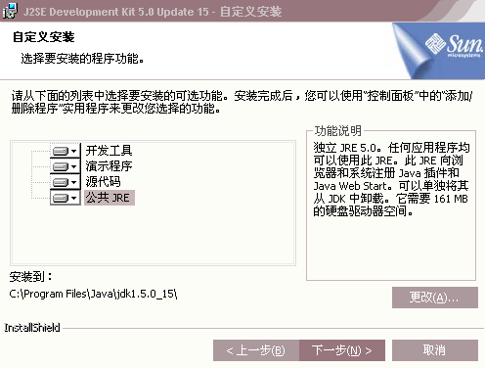
第3步：开始安装JDK组件。
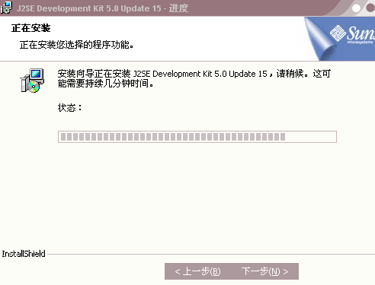
第4步：完成JDK安装。单击“完成”退出安装程序，即完成了JDK的安装。
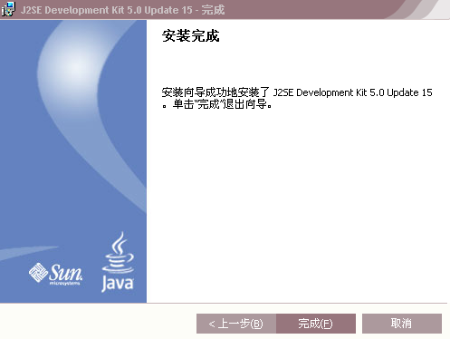
    - Tomcat的安装
Tomcat作为一款著名的轻量级web容器经常被用来发布java web应用。Tomcat不仅技术先进、性能稳定，而其它的安装和配置过程都非常简单。并且，Tomcat在windows和Linux下都有统一的安装包（.tar.gz压缩包），将下载的压缩包解压到目标路径即可。
Linux下解压方式：
[root@GDGS ~]# tar –zxvf apche-tomcat-6.0.18.tar.gz
Windows下直接双击压缩包图标即可完成解压工作。
完成安装后，在<安装目录>/bin下能够找到startup脚本，运行该脚本后Tomcat就被启动。完成启动后，在浏览器中输入http://localhost:8080，如能出现如下页面说明Tomcat安装成功。
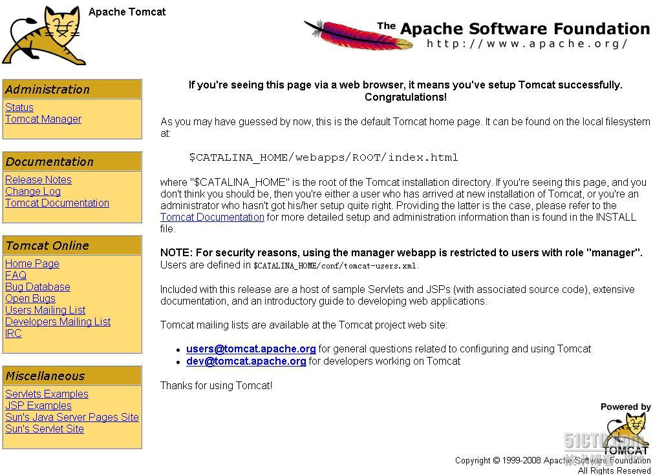
    - Web应用程序部署
在上述运行环境搭建完成后，就可以开始Web应用程序的部署工作。整个部署工作主要是使用Tomcat完成Web应用的发布。这个过程是通过配置<Tomcat安装目录>/conf/server.xml文件来完成的。
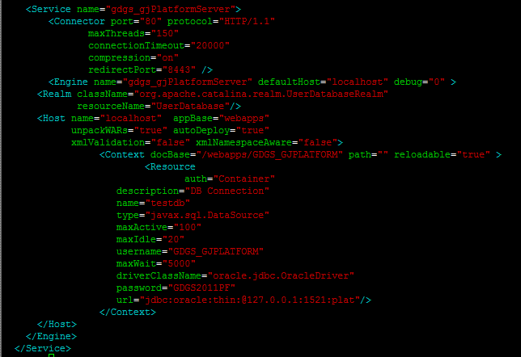
配置文件中配置项目发布的端口（port）、项目所在路径（docBase）及数据库连接方式（Resource）即可。
修改完成配置文件后将Tomcat重启，待重启完成后在浏览器中输入URL（例如：http://IP地址/）后会出现系统登录首页面。
  - 数据库部署
数据库安装完成后，需要将已经开发完成的数据库导入到线上数据库服务器中。数据库用户导入过程可以按照如下的步骤来完成。
第1步：打开控制台输入如下命令
[oracle@GDGS ~]$ sqlplus /nolog
第2步：在出现的sqlplus命令提示符后输入
SQL> conn /as sysdba
第3步：为了能够正确的导入数据，需要创建用户使用的表空间。例如，使用如下语句来创建名为PCMDB的表空间。
SQL>create tablespace PCMDB datafile '/opt/app/oracle/oradata/plat/PCMDB.dbf' size 2048M extent management local;
第4步：创建数据库用户并授权。以创建登录名为GDGS_GJPLATFORM，登录密码为PASSWORD的用户为例。;
SQL> create user GDGS_GJPLATFORM identified by PASSWORD default tablespace PCMDB；
SQL> grant connect, resource, create view to GDGS_GJPLATFORM;
第5步：使用imp工具导入用户数据。在进行该操作前需要退出sqlplus管理工具。
SQL> exit
[oracle@GDGS ~]$ imp system/password file=EXP_DATA.dmp fromowner=
FROM_USER touser=TO_USER log=IMP_LOG.log
当imp工具完成导入后，系统数据库的部署工作也就完成了。如果数据库有多个用户，那么重复上述流程即可。
  - 系统部署信息汇总
XXXX系统部署信息汇总
JDK | 版本 | 1.6.0_21
JDK | 安装路径 | /usr/local/jdk
Tomcat | 版本 | Ver.6.0
Tomcat | 安装路径 | /usr/local/tomcat
Oracle数据库 | 版本 | 10.2.0.1.0
Oracle数据库 | 安装路径 | /opt/app/oracle
Oracle数据库 | 数据库用户 | GDGS_GJPLATFORM
- 系统管理员平台维护
在XXXX管理平台正式投入使用之前，一些基础的数据维护需要授权为系统管理员的用户在系统管理员平台中进行相关维护，例如某些字段的数据字典维护以及组织机构和用户的维护等等。
  - 数据字典
访问路径：【系统管理】-【数据字典】
进入数据字典页签，页面显示“数据字典树”以及“数据字典值列表”，通过选择左侧“数据字典树”节点，右侧“数据字典值列表”中显示与所选节点的数据字典名称对应的数据字典值列表

